用友跨账跨年查询工具一款跨年度、跨账套抓取财务数据，随心展现财务账薄和内部管理报表的产品。它操作灵活、查询高效、数据及时、批量输出，可与标准产品无缝对接，是用友系列产品财务工作者的好帮手

  - 无需重新登录即可查询所有账套和年度数据
  - 提供凭证、总账、余额表、明细账、部门辅助账、个人往来、客户往来、供应商往来、项目辅助账、科目辅助汇总表、科目辅助明细账跨年跨账查询
  - 适用用友版本：T3 财务通、用友通、T3各系列、U85X、U6、T6、U86X、U87X、U89X
4、支持数据输出到excel、PDF,TXT等格式；
5、支持模糊查询和过滤
6、单独运行，不占用软件许可数

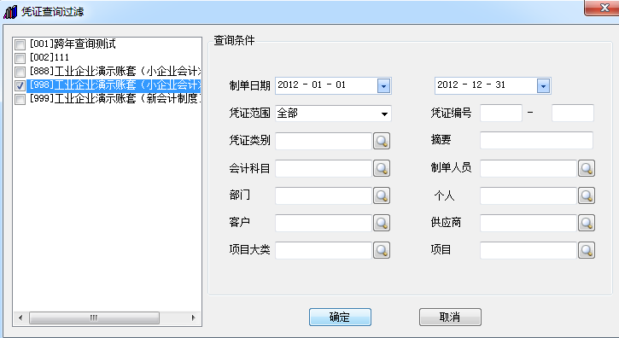
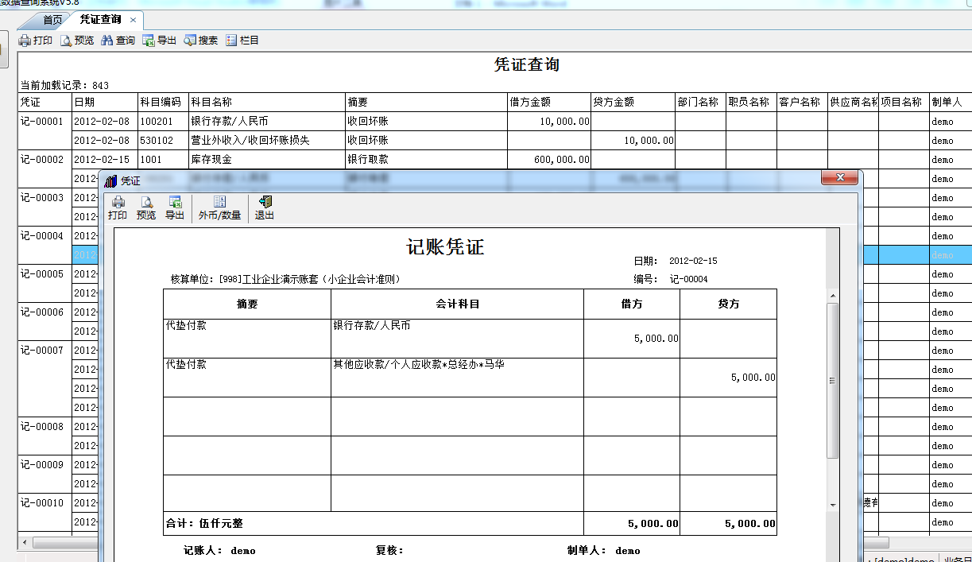
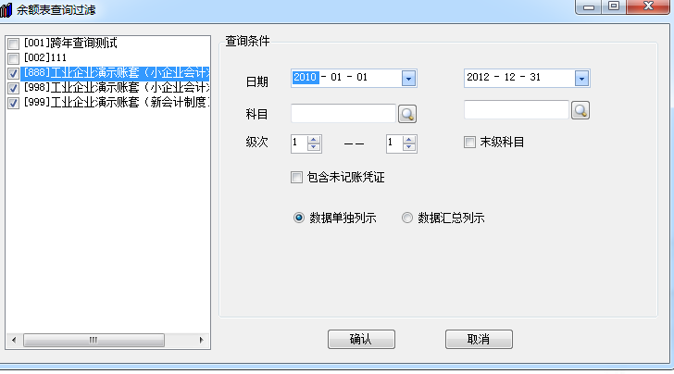
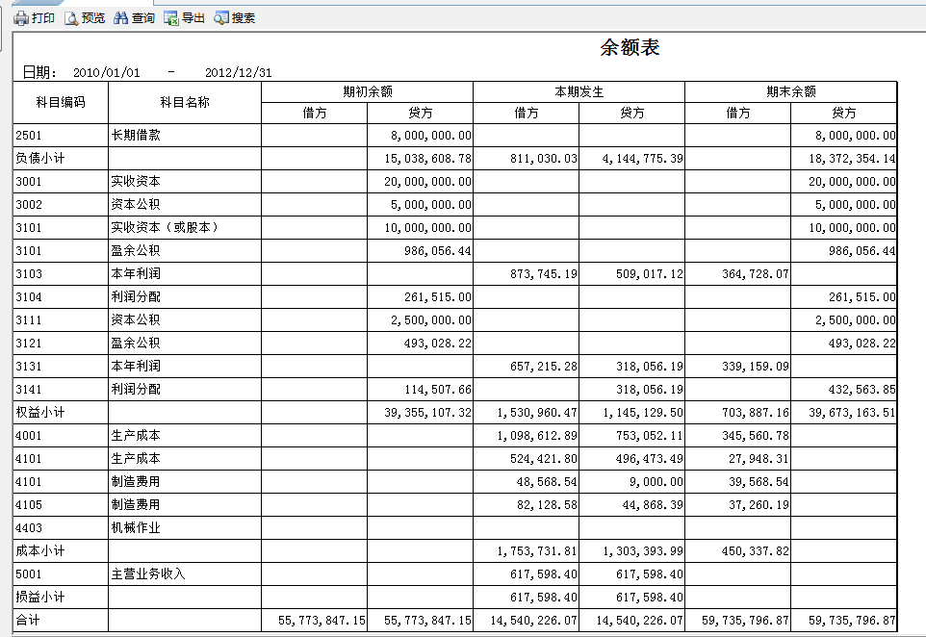
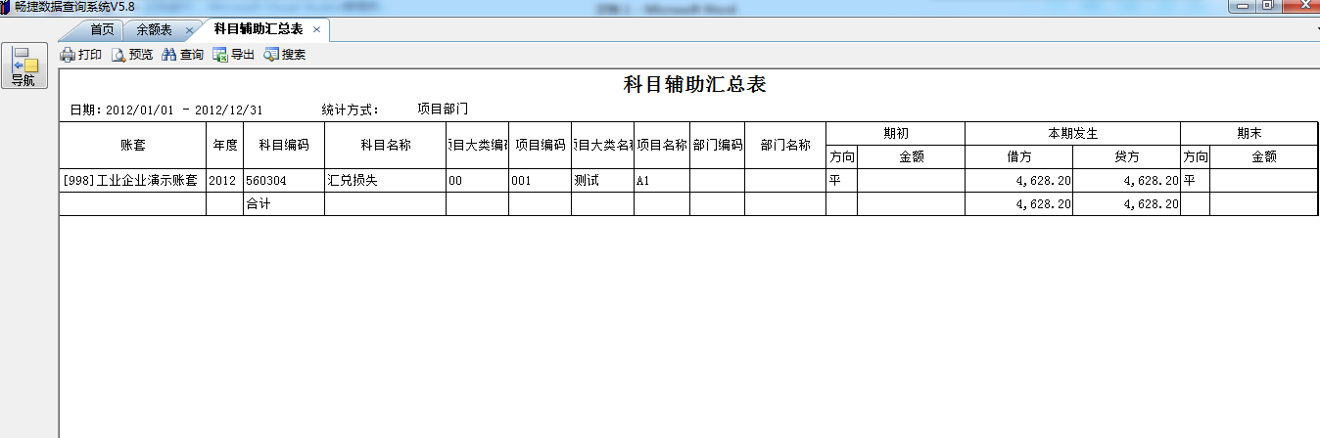

购买联系 电话 13553137320 QQ：81113520 微信yf19850410

